Quintocortile

Viale Bligny 42 - 20136 Milano

tel. 338. 800. 7617 - quintocortile @ tiscali.it


COMUNICATO STAMPA

martedì 16 febbraio 2010 alle ore 18
presso la nuova sede di Quintocortile nella storica casbah di Viale Bligny 42

ANTONIO PARADISO

EQUATORE CELESTE
16 febbraio - 5 marzo 2010

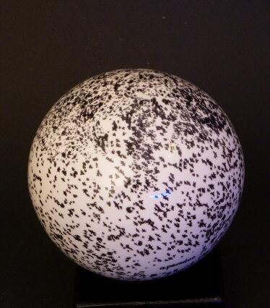

Con una poesia di Arturo Schwarz
Una misteriosa e magica installazione dell’artista pugliese, a Milano dagli anni ’60, realizzata con opere recenti in ceramica e acciao

inaugurazione: martedì 16 febbraio alle ore 18,00
orario: martedì - venerdì dalle 17,00 alle 19

opere dell’artista visibili su: www.parcosculturalapalomba.it

Con cortese richiesta di pubblicazione nelle vostre rubriche

EQUATORE CELESTE

Forse è il limite dove il finito tocca l’infinito, è il mistero; noi tutti voliamo nei
sogni con la velocità del pensiero, volare è stata l’aspirazione dell’uomo fin dalle origini, volare è la speranza, l’illusione della scoperta; se manca la speranza manca l’uomo.
L’uomo, da quando esiste, ha osservato e studiato la volta celeste fino alla nostra era, quella delle sonde spaziali di cui aumentano il mistero, le meraviglie e le sorprese.
L‘EQUATORE CELESTE nel cielo ha un riferimento nella costellazione di Orione dove attraversa spazi ancora oggi misteriosi, per ritornare da dove è partrito.

a.p.

Antonio Paradiso

in nomen omen direbbero i latini
per questo creatore di uccelli del paradiso
che nascono in una Puglia preistorica
per incantarci con il loro volto ininterrotto

austeri quadrilateri e sfere platoniche
gareggiano per ricercare la magia primaria
d’un mondo dimenticato o forse futuro
dove i fiori in pietra hanno il profumo
dei sogni della terra d’un Icaro redente.

Arturo Schwarz

